Katedra Radiokomunikacji
Wydział Elektroniki i Telekomunikacj
Politechnika Poznańska

Praca dyplomowa inżynierska

Zabezpieczenia systemów nawigacji GPS
przed zagłuszaniem

Protection GPS signal against
jamming

Przemysław Kapeliński

Promotor:
Dr. inż. Paweł Sroka
Poznań 2018

Spis Treści
Streszczenie.....................................................................................................................3
Abstract...........................................................................................................................3
1. Wstęp..........................................................................................................................4
2. Schemat układu........................................................................................................…5
2.1 Przedstawienie działania systemu.……………………………………………………...7
3. Transmisja danych w telefonii……………………………………………………9
System GPS……………………………………………………………………………………...
Platforma sprzętowa..........................................................................................................
Implementacja...................................................................................................................
Podsumowanie...................................................................................................................
Bibliografia.................................................................................................................…..

Streszczenie

Niniejsza praca prezentuje zabezpieczenie systemu GPS z wykorzystaniem minikomputera Raspberry pi zero oraz smartfona. Urządzenie ma za zadanie odbierać sygnał GPS oraz wysyłać go dostępnymi środkami do serwera sieciowego.
W pracy wyróżnić można kilka części. Pierwsza przedstawia schemat zasady działania urządzenia, a także opis wykorzystanych systemów transmisji. Druga część opisuje zastosowane zagłuszenia sygnału. Następną częścią jest przedstawienie niezbędnych układów do utworzenia systemu. Ostatnia część opisuje schematy blokowe oprogramowania oraz niektóre szczegóły implementacyjne projektu.
Abstract

This work shows protection GPS system with using minicomputer raspberry pi zero and smartphone. Device has work receive signal GPS and send available resources to network serwer.
This work is divided several parts. First of them shows schemtic how generally device work and describes transmissions system which are used. The second part describes using signal jammers. Next one is a shows necessary circuits. Last one describe block diagrams of created software and some implementation details.

1. Wstęp

Postęp technologi udostępnił nam szereg udogodnień w życiu człowieka. Jednym z punktów jest skonstruowanie nawigacji satelitarnej która sprawia bardziej dokładniejsze poruszanie się w terenie, gdzie za sprawą paru komend potrafimy wyznaczyć miejsce docelowe, przy jednoczesnym pokazaniu czasu, najlepszej drogi oraz spalania jeśli owe urządzenie jest montowane w pojazdach spalinowych.

Ceny samochodów stają się coraz większe a zabezpieczenia nie dają dużej skuteczności przy kradzieży dlatego motywacją było wykorzystanie nawigacji satelitarnej do poprawy skuteczności ochrony przed kradzieżą.

Celem pracy jest skonstruowanie systemu ochrony który będzie przesyłał i zapisywał aktualne położenie pojazdu na serwer. Układ zabezpieczenia wykonany został z minikomputera Raspberry Pi zero dołączonym do niego elementem nakładki HAT oraz urządzeniem mobilnym z platformą Android. System ma za zadanie w czasie zakłócenia sygnału GPRS przesłać położenie do smartphona metodą Bluetooth, następnie wysyłać dane do serwera przy pomocy wybranej technologi użytej w telefonie. Powszechne odbiorniki GPS posiadają jedną technologię wysyłania danych co stanowi łatwe obejście przez zastosowanie zagłuszacza częstotliwości, dlatego skupiłem się na rozwiązaniu tego problemu przy wykorzystaniu dostępnych przez większość osób telefonu. Głównym punktem jest komunikacja pomiędzy układem, serwerem oraz telefonem.

Ze względu na swój niewielki rozmiar układ może mieć zastosowanie nie tylko w samochodach lecz również w pojazdach mniejszej wielkości jak np. skutery czy rowery. Koszt transferu danych oraz bezpłatne serwery o małych zasobach są idealnym rozwiązaniem dla każdego klienta.

2. Schemat układu:

W projekcie zastosowałem następujące elementy:

- telefon firmy Sony z zainstalowaną aplikacją transmisji współrzędnych
- Raspberry Pi zero
- nakładka HAT
- odbiornik GPS

Na rysunku 1 przedstawiono schemat blokowy funkcjonowania systemu. Układ jest zasilany przez przewód micro USB 5 V/ 2,5 A.

odbiornik
GPS
nakłdka HAT
Raspberry
Pi
zero
serwer
serwer
Firebase
telefon

Rys.1 Schemat blokowy układu

Czarny wskaźnik reprezentuje kabel natomiast czerwony interfejs UART. Nakładka HAT łączy się z serwerem za pomocą GPRS (wskaźnik pomarańczowy), wskaźnik niebieski jest to transmisja Bluetooth, a siwy technologia transmisji danych wykorzystywana przez telefon.
Odbiornik GPS jest urządzeniem odbierający sygnał położenia z przynajmniej 4 nadajników satelitarnych. Odbiornik pracuje na częstotliwości 1575,42 MHz zasilany napieciem 2,7-5 V. Dodatkowo można określić dokładny czas zegarowy.

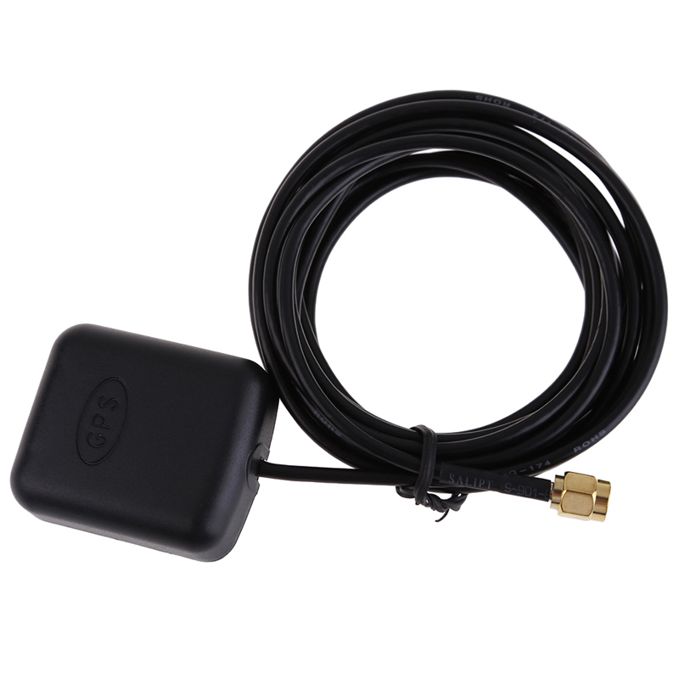

Rys. 2 Antena GPS

Nakładka HAT posiada złączę GPIO które jest dopasowane do Raspberry Pi zero, umożliwia komunikację w standardzie GSM, GPRS, GNSS oraz Bluetooth. Przy pomocy wbudowanego złącza karty SIM układ pozwala na prowadzenie rozmowy , wysyłania wiadomości sms. Na płytce znajdują się również: gniazdo microUSB do ładowania oraz komunikacji, złącze jack 3,5 mm, miejsce na baterię oraz złącze anteny Bluetooth. Przełącznik UART w 3 trybach, sterowanie modułem SIM868 przez USB to UART, sterowanie modułem SIM868 przez Raspberry Pi, dostęp Raspberry Pi przez USB to UART.Ponizej pogladowe zdjęcie nakładki

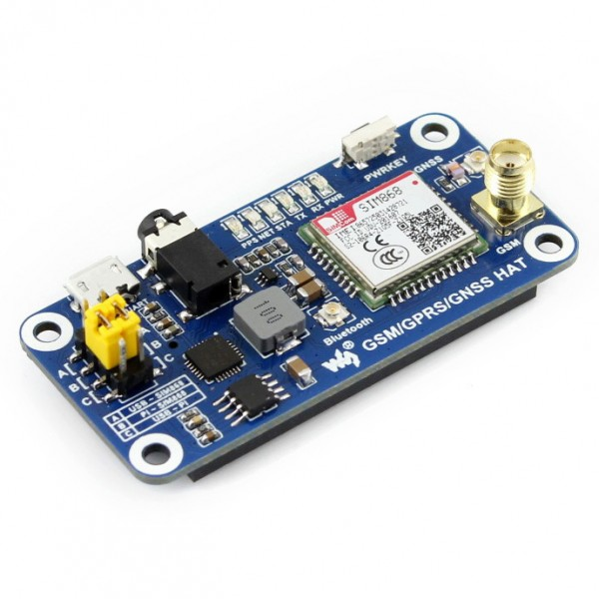

Rys. 3 Nakładka HAT
Raspberry pi zero minikomputer używany do odbioru położenia oraz jakości sygnału GPRS z nakładki HAT, następnie podejmowana jest decyzja transmisji sygnału. Dokładny opis znajduję się w rozdziale 4.

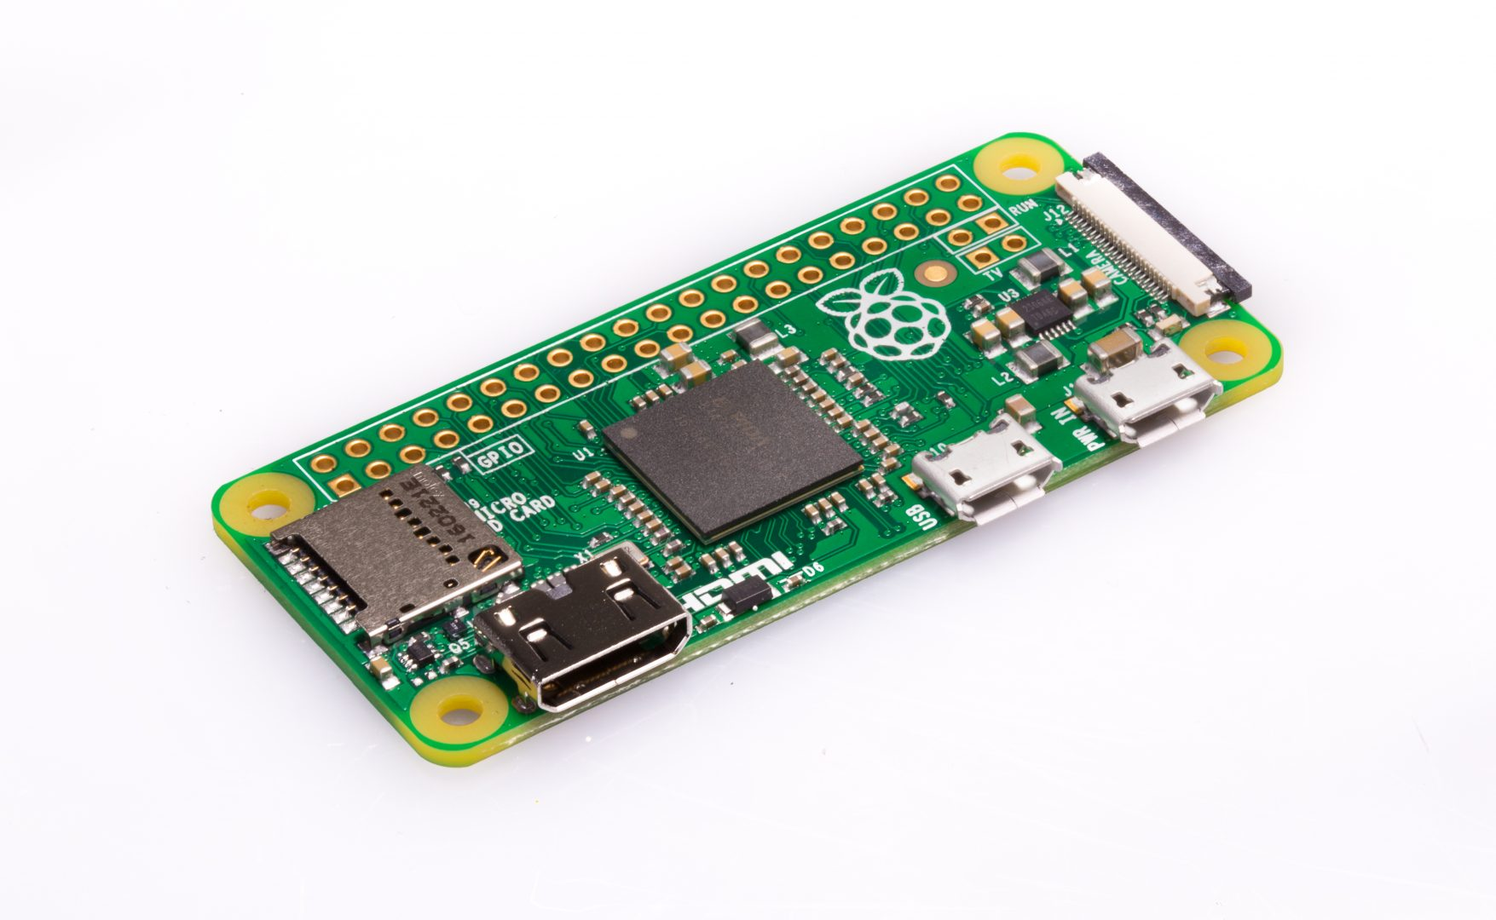

Rys.4 Raspberry pi zero

Smartfon Sony LT26i. Wyposażony w system Android pozwala na proste skonfigurowanie urządzenia pod potrzeby projektu. W telefonie zainstalowano aplikacje własnego autorstwa które odbiera i przesyła dane położenia na wybrany serwer.

Baza danych Firebase. Jest to proste narzędzie prowadzone przez firmę Google, które przechowuje dane użytkownika. Dane zapisywane są w węźle które można odczytać lub usunąć.

2.1 Przedstawienie działania systemu

W systemie możemy rozróżnić dwa tryby pracy:
- tryb standardowy
- tryb utraty sygnału GPRS

a) Tryb standardowy. Jego celem jest odbieranie sygnału GPS z anteny do nakładki HAT. Nakładka wysyła dane do Raspberry pi gdzie są przetwarzane i odsyłane. Ostatnim etapem jest transmisja GPRS bezpośrednio do serwera danych, tak aby użytkownik mógł w każdej chwili sprawdzić położenie swojego pojazdu.

nakłdka HAT
Raspberry
Pi
zero
serwer
odbiornik
GPS

Rys.7 Tryb standardowy

b) Tryb utraty sygnału GPRS. Różni się od trybu standardowego metodą transmisji danych. W trakcie zakłócenia sygnału GPRS minikomputer Raspberry pi zero zaczyna wysyłać położenie metodą Bluetooth do telefonu aby następnie telefon przesłał zawartość danych najlepszą dostępną metodą transmisji.
odbiornik
GPS
nakłdka HAT
Raspberry
Pi
zero
serwer
Firebase
telefon

Rys.8 Tryb utraty sygnału GPRS

3. Transmisja danych w telefonii.

W Polsce obecnie funkcjonują 3 technologie transmisji danych w telefonii. Nowoczesne telefony posiadają automatyczną funkcje przełączania się na sieć, co powoduje zwiększenie prędkości oraz jakość sygnału. Należą do nich technologie 2G, 3G i 4G.

- 2G – Pierwsza sieć telefonii w pełni cyfrowa, początek funkcjonowania rozpoczęła w 1991 roku. Najpopularniejszy system w tym standardzie jest GSM. Wyróżnia się między innym:
- pakietową transmisją danych GPRS (General Packet Radio Service). Prędkość transmisji 30-80 kb/s.
- szybką pakietową transmisją danych EDGE (Enhanced Data rates for GSM Evolution).
Prędkość transmisji do 296 kbit/s.
- komutowaną transmisją danych CSD (Circuit Switched Data). Prędkość danych do 9,6 kb/s.
- szybką komutowaną transmisją danych HSCSD (High Speed Circuit Switched Data). Odbieranie danych z maksymalną prędkością do 5,6 kb/s a nadawanie do 14,4 kb/s
- 3G – Bazuje na rozwiniętych standardach w stosunku do 2.5G. Umożliwia wprowadzenie dodatkowych usług, poprzez poszerzenie pojemności sieci. Głównym systemem użytkowym w standardzie jest UMTS (Universal Mobile Telecommunications System). Przy zaimplementowaniu technologi HSPA (Evolved High-Speed Packet Access) osiągamy transfer 21,6 Mbit/s podczas odbierania informacji i 5,76 Mbit/s podczas wysyłania.
- 4G – Oparta na sieci radiowej o szybkim przesyle i wielofunkcyjnych punktach nadawczo-odbiorczych, pracuje w paśmie 1800MHz. Często powiązany jest z standardem przesyłu danych LTE (Long Term Evolution). Maksymalna przepustowość pobierania według standardu LTE wynosi 300 Mb/s natomiast wysyłania 50 Mb/s.

Tab.1 Prędkość przesyłania danych według operatora Orange

